任务单
姓名： 组别：
一、项目准备
1.小组讨论，提出想验证的问题。
我们组想验证的问题是：
□浏览器打开的网页存放在什么地方? □通过网址能找到存放网页的地方吗？
□我们看到的网页内容是怎么制作而成的？ □网页是如何呈现在浏览器中的？
□其他：
2.梳理网站、网页、网址三者之间的关系。

3.域名与IP地址。
运用类比学习法，我们拨打电话时通信录中是联系人姓名相当于 ，联系人的手机号相当于 。域名和IP地址的转换是由 完成的。
A.IP B.DNS服务器 C.域名
4.根据学习资料，小组总结通过网址获取域名的方法，填写故宫博物院的域名。
网址 | 域名
http://jyt.ah.gov.cn/ztzl/**/index.html | jyt.ah.gov.cn
https://xx.zxxk.com/***-b2293/ | xx.zxxk.com
http://www.weather.com.cn/l***/ | www.weather.com.cn
https://www.ihchina.cn/****_details/***78/ | www.ihchina.cn
https://www.dpm.org.cn/Home.html
小结：获取域名的方法：网址中__________到第一个__________之间的部分。
5.梳理故宫博物院的网上安“家”过程。
①申请域名 ②上传网页 ③制作网站
二、项目实施
1.网址的组成。
小组讨论，根据要求将故宫博物院的网址填写在下面的横线上。
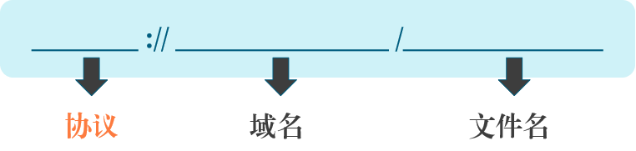
2.观看微课，了解HTTP协议。
HTTP 协议(HyperText Transfer Protocol，超文本传输协议)是一种用于分布式、协作式和超媒体信息系统的应用层协议，用于在 和 (通常是浏览器)之间传输数据。
3.通过ping命令获取到故宫博物院网站的IP地址为：
4.小组讨论，理解获取网页的过程，并完成图示中ip地址与域名的填空。
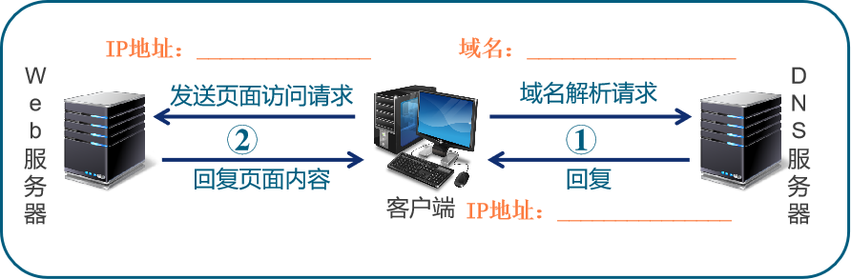
5.根据学习资料，梳理浏览器打开html文件的过程。
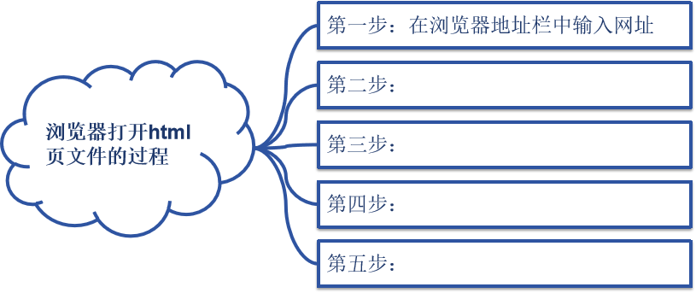
三、项目拓展
1.上网搜索“http”与“https”，比较它们的区别，填写在下表中。
选项 | 安全性 | 数据传输方式
http
https

四、自我评价
评价维度 | 评价标准 | 分数  （1-10）
原理理解 | 知道网址、域名和IP地址之间的关系。
原理理解 | 能够描述浏览器通过网址获取网页的基本过程。
技能应用 | 正确使用Ping命令查找故宫网站的IP地址。
技能应用 | 能够将网页内容保存到计算中，并通过文本编辑工具查看与编辑。
问题解决 | 能够分析网页访问的基本过程。
合作与沟通 | 在探究过程中能够与同伴有效合作，共同完成任务。
学习态度与兴趣 | 能够积极参与课堂讨论和活动，展现出浓厚的学习热情。

